Data afișaj:03.10.2025
PRIMĂRIA COMUNEI TRITENII DE JOS
Propunere: Plan Urbanistic de Detaliu-Parcela
CONSTRUIRE SPAȚIU COMERICALȘI SPAȚIU EXCEDENTAR, AMENAJĂRI EXTERIOARE, TOTEM, ÎMPREJMUIRE ȘI RACORDURI LA UTILITĂȚI ÎN COMUNA TRITENII DE JOS, SAT TRITENII DE JOS, NR. 120, JUD. CLUJ
INIȚIATOR: TRUCK AUTOLUX S.R.L reprezentant legal COZONAC OCTAVIAN-DĂNUȚ, Com.Rodna, str. Republicii, nr. 702, jud. Bistrița-Năsăud.
PUBLICUL ESTE INVITAT SĂ TRANSMITĂ OBSERVAȚII ȘI SUGESTII
Privind propunerile cuprinse în:
PLANUL URBANISTIC DE DETALIU-PARCELA-PRIVIND
CONSTRUIRE SPAȚIU COMERICALȘI SPAȚIU EXCEDENTAR, AMENAJĂRI EXTERIOARE, TOTEM, ÎMPREJMUIRE ȘI RACORDURI LA UTILITĂȚI ÎN COMUNA TRITENII DE JOS, SAT TRITENII DE JOS, NR. 120, JUD. CLUJ
CONSULTARE ÎN PERIOADA: 03.10.2025-17.10.2025
RĂSPUNSUL LA OBSERVAȚII/SESIZĂRI ÎN PERIOADA:18.10.2025-20.10.2025
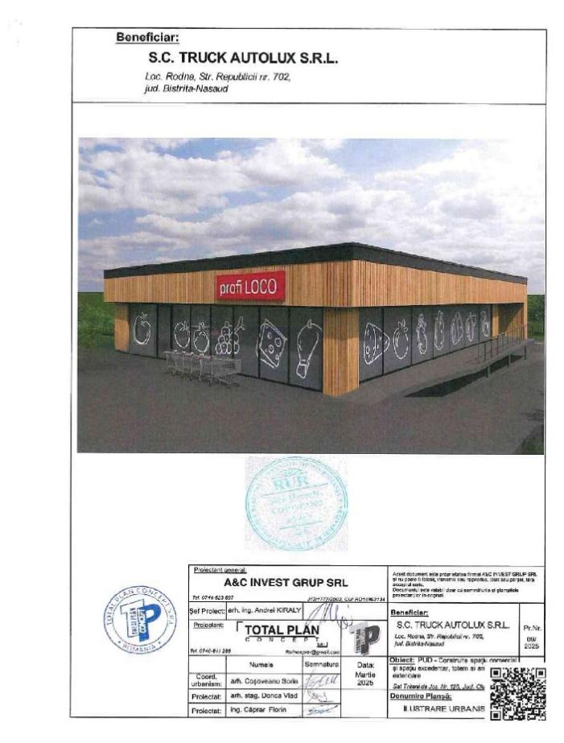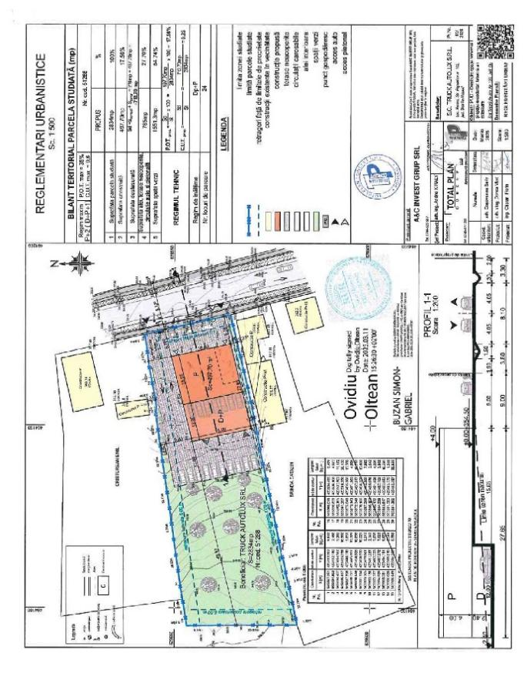
Persoanele responsabile cu informarea
și consultarea publicului din cadrul Primăriei Tritenii de Jos: Cicoș Denisa
Consultare: 1. Documentație PUD depusă la Ptimăria Tritenii de Jos, nr.392, jud. Cluj, telefon: 0264 285998, interior 1-registratură, e-mail: primaria.triteniidejos@yahoo.com
2. Pe site-ul Primăria Tritenii de Jos: www.primariatriteniidejos.ro
3. Panou expus la amplasament: Comuna. Tritenii de Jos,sat Tritenii de Jos, nr. 120, jud. Cluj
Etapele de consultare a
publicului la faza PUD și RLU: 1. CONSULTARE ÎN PERIOADA: 03.10.2025-17.10.2025
2. RĂSPUNSUL LA OBSERVAȚII/SESIZĂRI ÎN PERIOADA:18.10.2025-20.10.2025

